環境影響評估河川水質評估模式技術規範草案總說明
臺灣大小河川縱橫國土，然而旱澇問題卻是始終揮之不去之夢魘，究其原因除缺少如雪水等穩定流量的補注量外，極端氣候亦加劇問題的複雜性，所以我國河川水質保護尤需加倍努力妥適因應。有鑑於國內幾乎所有開發案件在施工期間或營運期間均有放流水行為，對自然河川水質恐造成負面影響，實有必要進行河川水質的影響評估。然而受限於各河川特性不同，過去陸續公告的10個環評技術規範中，遲未有相關的水質評估技術規範，造成以往環評案件的評估者或審查者，沒有一致的標準可依循。
經由多年經驗的累積與政府資料庫的建置，目前已有相當的基礎資料可提供比往常更進步完整的水質評估，國內日趨成熟的資料與技術，推動此水質模式評估技術規範之建立。環保署委託國內專業單位，近2年內與國內專家學者及民間評估業者諮詢溝通，取得普遍認同，確認建立此技術規範的必要性，並研擬出河川水質評估模式技術規範（草案）。此草案仿照其他評估技術規範架構，列出數個認可模式，再依照開發行為條件與承受河川特性，從中選取適當方法，按照相關規定評估之。本技術規範所列出的受認可模式，已經過模式信賴度、模式適用性之確定，且皆為免費取得模式，容易取得。透過此技術規範，預期能加強開發業者對放流水處理之重視，達到預先防範之效果，同時提高環評案件評估品質。
本草案共11點，其規範重點說明如次：
- 除了應掌握開發行為的放流水性質，河川水質評估需特別重視個別河川的差異特性，採用符合該河川適當的模式或計算參數，並瞭解模式使用之限制，對評估結果才能有完整詮釋。（草案第三點）
- 依照承受水體特性與放流水性質選擇評估方法，包括開發區位以及放流水污染質量。另特別注意設計流量之使用，建議有流量記錄者採用日流量延時曲線法，以75%時間等於或大於該流量(Q₇₅)為設計流量以及枯水期實測流量。而放流水水量則採用申請的排放許可放流量。模式評估結果必須經過模式的率定與驗證過程，為避免採用不合理的模式參數，重要輸入參數需在報告書中表明。（草案第五點、第六點）
- 開發行為的水質評估應分為施工階段與營運階段分別評估，施工階段應研擬逕流廢水削減計畫，以控制施工時暴雨逕流污染，再利用削減後結果評估水質衝擊。營運階段的評估方式則按承受水體特性與開發行為特性選擇評估方法，再依相關規定執行之。評估結果應按照本技術規範附件三結果摘要表格式說明，並列出開發前後水質衝擊增量。（草案第四、八點）
- 模式模擬過程、結果以及相關輸入參數資料，應納入評估書件初稿。(草案第九點)
- 模式操作過程中使用的實測水質資料，除經中央主管機關核准外，應委託中央主管機關核發許可證之環境檢驗測定機構辦理。(草案第十點)
環境影響評估河川水質評估模式技術規範草案
規 定 | 說 明
一、依據開發行為環境影響評估作業準則第四十九條規定訂定之。 | 明訂依據。
二、辦理環境影響評估作業時，河川水質評估模式之使用，應依本規範之規定辦理，本規範未規定者，依其他相關法令規定辦理。 | 技術規範使用時機。
三、河川水質評估模式之使用，應考量以下三項因素：  （一）模擬區域其水文及流域特性。  （二）開發行為及區域環境之特性。  （三）模式之限制條件。 | 河川水質評估模式使用考量因素。
四、河川水質應分為施工階段與營運階段進行評估，其評估流程與方式詳見附圖一。 | 河川水質評估流程與方式
五、本規範現階段認可之河川水質評估模式或公式如下表，得適時增修訂，其中，承受水體及放流水之性質符合表列適用條件者，應選用該適用條件對應之河川水質評估模式或公式；承受水體及放流水之性質未符表列適用條件者，得考量第三點因素，自行選用前述現階段認可之河川水質評估模式或公式：  前項設計流量，承受水體有流量紀錄者採用日流量延時曲線法，以75%時間等於或大於該流量(Q₇₅)為設計流量，無流量紀錄者採枯水期實測值。放流水水量採擬申請排放許可證之排放水量。 | 表列已認可之模式或公式及其適用條件，該適用條件包含承受水體及放流水之性質，未符適用條件者，評估者得自行選用已認可之模式或公式。另明訂承受水體設計流量及放流水量之採計方式。
  模式名稱 | 適用條件
  質量平衡公式 | 承受水體：排水路、缺乏水理資料的小型河川  放流水：放流水水量小於承受水體設計流量的10%  污染源：點源、非點源
  Camp公式 | 承受水體：感潮河段  污染源：點源  污染物屬性：有機物(BOD)、營養鹽(NH₃-N, TP)
  BASINS/HSPF | 承受水體：位於自來水水質水量保護區  污染源：點源、非點源  污染物屬性：沉積物(SS)、有機物(BOD)、營養鹽(NH₃-N, TP)
  QUAL2K | 承受水體：屬於為甲類、乙類及丙類水體河川  污染源：點源  污染物屬性：有機物(BOD)、營養鹽(NH₃-N, TP)
  SWMM | 承受水體：不拘  放流水：工廠或工業區地表逕流  污染源：非點源  污染物屬性：沉積物(SS)、有機物(BOD)、營養鹽(NH₃-N, TP)
  WASP | 承受水體：屬於為甲類、乙類及丙類水體河川  污染源：點源  污染物屬性：有機物(BOD)、營養鹽(NH₃-N, TP)
六、選用第五點表列質量平衡公式以外之模式時，應先進行模式相關參數之校估，其中參數率定與驗證各至少取5筆資料校正，並且列出校估之誤差值、修正參數值或更換模式後始得使用。河川水質模式使用指南參考附件一，河川水質模式輸入資料參考附件二。 | 模式選用後，應進行模式率定驗證等相關程序。模式使用於衝擊預測前，須經過率定驗證過程，確保模式模擬結果的可靠性。率定驗證至少採用兩組各5筆實測資料，該實測資料得採取同一地點不同採樣時間或不同地點同一採樣時間之採樣資料。模式使用指南以及輸入資料等相關說明，列於技術規範之附件。
七、選用第五點以外之其他模式時，應檢附以下各項資料送請中央主管機關認可：  （一）模式程式。  （二）國內或國外個案模式及模擬結果。  （三）與第五點認可模式之比對結果。 | 選用本規範未認可之其他模式時，應送本署認可之資料。
八、河川水質評估模式模擬結果，應採施工階段與營運階段之模擬結果摘要表呈現，其格式詳如附件三。 | 應分階段評估開發案件不同時期的河川水質影響，且模擬評估結果依照附件三摘要表型式呈現。
九、河川水質之模擬應參考模式使用指南進行影響預測分析，其模式模擬流程、結果及相關輸入資料應納入環境影響說明書或環境影響評估報告書初稿以供審查。 | 模式模擬過程、結果以及相關輸入參數資料，應納入評估書件初稿。
十、本規範之採樣檢測，除經中央主管機關核准外，應委託中央主管機關核發許可證之環境檢驗測定機構辦理。 | 使用於模式的實測資料，其採樣檢測之執行方式。
十一、本規範公告後施行。 | 本規範施行日期。

附圖一 開發案件水質評估流程
*註：1、採「質量平衡公式」者，無需進行模式率定驗證。
2、模式率定驗證所需資料，應至少採用2組各5筆實測數據，資料來源說明如下：
(1)資料得採取同一地點不同採樣時間或不同地點同一採樣時間之採樣資料。
(2)資料選用來源建議先參考引用各主管機關、水利事業或有關機關公告之水文、水質監測結果（應敘明資料來源），若有不足，應採現地調查方式補充之。
(3)前項現地補充調查方式，應依「開發行為環境影響評估作業準則」之「附表六 開發行為環境品質現況調查表」之「水文、水質」類別調查地點、時間及頻率辦理。

日期時間： | 2011年8月15日(星期一) 9:30~12:00
會議地點： | 蓮潭國際會館 101會議室  (高雄市左營區崇德路801號)
主辦單位： | 行政院環境保護署
執行單位： | 國立臺北科技大學水環境研究中心
報名事項：

- 報名期間：即日起至100年8月11日(星期四)止
- 報名方式：
- 網路報名：網址－ http://wwwwec.web.ntut.edu.tw （建議）
- 傳真報名：將報名表傳真至本中心02-8771-9190
- mail報名：信箱insh9002@gmail.com，將報名表夾帶為附件傳送
- 報名窗口：臺北科技大學水環境研究中心－陳宜隆
- 聯絡電話：（02）27712171分機2647
- 通訊地址：106 臺北市大安區忠孝東路三段一號土木館三樓 臺北科技大學土木館水環境研究中心
河川水質評估模式技術規範(草案) 南區公聽會及研商會議程

時間 | 議程
09:00- 09:30 | 報到
09:30-09:40 | 環保署長官致詞
09:40-10:00 | 河川水質評估模式技術規範（草案）說明
10:00-11:00 | 專家學者意見交流
11:00-11:50 | 顧問公司、政府單位、及非政府組織發言
11:50-12:00 | 結語

河川水質評估模式技術規範(草案)南區公聽會及研商會報名表
姓 名 |  | 電子信箱
單 位 |  | 傳真號碼
職 稱 |  | 連絡電話 | Cell phone:
職 稱 |  | 連絡電話 | Office:
身分證字號
聯絡地址 | □□□
會議資訊 | 日期：100年8月15日(星期一)  時間：上午9時30分至12時00分  地點： 蓮潭國際會館 101會議室  (高雄市左營區崇德路801號)
身 分 | □一般 □公司 □公 □教 □學生
是否曾參加過本中心舉辦之活動？ | □ 是  ( ) |  |  | □ 否
報名編號 | （本欄請勿填寫）
建議網路報名網址－http://wwwwec.web.ntut.edu.tw
可列印複製後使用／聯絡電話：02-2771-2171#2647 陳宜隆
建議網路報名網址－http://wwwwec.web.ntut.edu.tw
河川水質評估模式技術規範(草案)南區公聽會及研商會
交通資訊
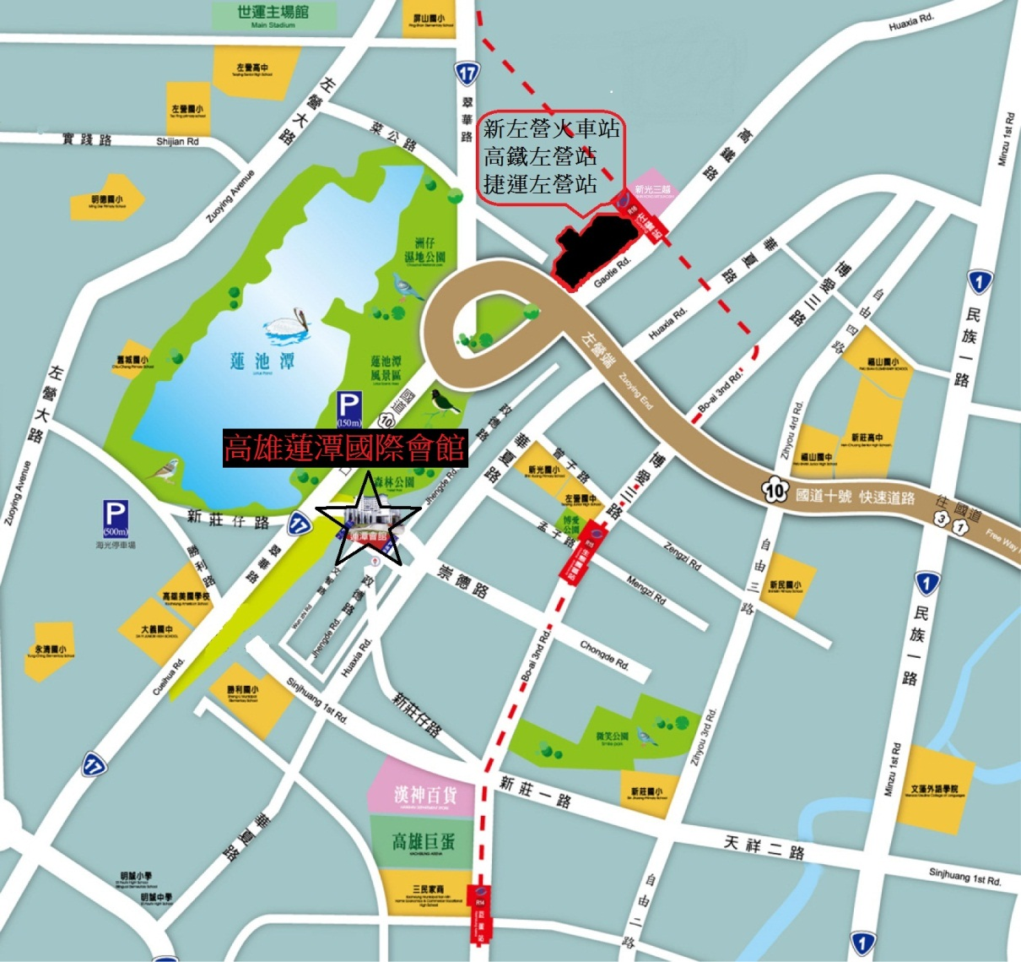

- 搭高鐵：往四號出口方向，沿高鐵路步行穿越原生植物園，約15分鐘（建議搭乘計程車，約5分鐘）
- 搭火車：於新左營火車站下車後往高鐵左營站4號出口方向，沿高鐵路步行穿越原生植物園，約15分鐘（建議搭乘計程車，約5分鐘）
- 自行開車：中山高南下->接國道10號鼎金系統交流道->中華路交流道下接翠華路->左轉崇德路即可到達。

